**Κεφ. 4. Οι ασθένειες και οι παράγοντες που σχετίζονται με την εμφάνισή τους**

**4.1. Ομοιόσταση** <http://ebooks.edu.gr/ebooks/v/html/8547/2210/Biologia_B-G-Gymnasiou_html-empl/index4_1.html> **1. Τι ονομάζεται ομοιόσταση και τι χρειάζεται για να επιτευχθεί; Ομοιόσταση** ονομάζεται η ικανότητά των ζωντανών οργανισμών να διατηρούν το εσωτερικό τους περιβάλλον (σύσταση και ποσότητα υγρών, θερμοκρασία, pH κ.ά.) σχετικά σταθερό, ανεξάρτητα από τις συνθήκες του εξωτερικού περιβάλλοντος στο οποίο ζουν ,προκειμένου να ζήσουν σωστά. Για να επιτευχθεί, απαιτείται ενέργεια. **2. Τι είναι οι ομοιοστατικοί μηχανισμοί και πως λειτουργούν. Να αναφερθούν παραδείγματα.** **Ομοιοστατικοί μηχανισμοί** ονομάζονται οι ρυθμιστικοί μηχανισμοί με τους οποίους επιτυγχάνεται η ομοιόσταση. Με τέτοιους μηχανισμούς ρυθμίζονται: η θερμοκρασία του σώματος, η οξύτητα (pH) του αίματος, η συγκέντρωση της γλυκόζης και των αλάτων του αίματος κ.ά. Ορισμένα όργανα και συστήματα οργάνων συμμετέχουν σε διάφορους ομοιοστατικούς μηχανισμούς. **Για παράδειγμα**, το αναπνευστικό σύστημα συμβάλλει στη ρύθμιση της ποσότητας οξυγόνου και διοξειδίου του άνθρακα στους ιστούς, το συκώτι και οι νεφροί στη χημική σύσταση του αίματος κτλ. **Για να επιτευχθεί η ομοιόσταση απαιτείται συντονισμός της λειτουργίας διάφορων οργάνων και συστημάτων**.. **3. Πως επιτυγχάνεται ο κεντρικός έλεγχος όλων των λειτουργιών του ανθρώπινου οργανισμού;** Ο κεντρικός έλεγχος όλων των λειτουργιών του οργανισμού είναι αποτέλεσμα της συνεργασίας του **νευρικού** και του

**ενδοκρινικού συστήματος**. 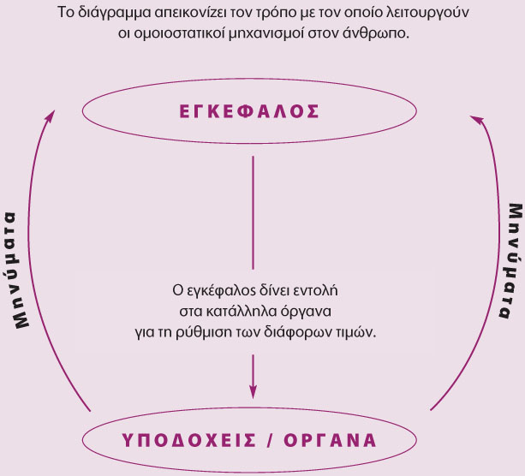

Οι περισσότεροι ομοιοστατικοί μηχανισμοί του ανθρώπινου οργανισμού λειτουργούν με τρόπο παρόμοιο με αυτόν του ηλεκτρικού σίδερου. Δηλαδή σε διάφορα σημεία του σώματός μας (π.χ. δέρμα) υπάρχουν κάποια όργανα-υποδοχείς που ανιχνεύουν διάφορες μεταβολές (π.χ. της θερμοκρασίας). Οι υποδοχείς στέλνουν μηνύματα σε κατάλληλα κέντρα, όπως αυτά του εγκεφάλου, και τα «ενημερώνουν» σχετικά με τις συγκεκριμένες μεταβολές. Συγκεκριμένο κέντρο δίνει εντολές στα κατάλληλα όργανα με αποτέλεσμα να επανέρχονται οι τιμές στα φυσιολογικά επίπεδα.

ΘΕΡΜΟΣΤΑΤΗ

**Μερικά από τα αποτελέσματα των ομοιοστατικών μηχανισμών του ανθρώπου**

1.pH αίματος περίπου 7,4.

* 2.πίεση του αίματος 12 mmHg / 8 mmHg.

3.θερμοκρασία σώματος περίπου 37 oC.   
Ο άνθρωπος, όπως και όλα τα θηλαστικά, διατηρεί τη θερμοκρασία του σώματός του σχετικά σταθερή, ανεξάρτητα από τις εξωτερικές συνθήκες. Η ρύθμιση της θερμοκρασίας γίνεται από ένα κέντρο του εγκεφάλου. Στην εικόνα παρουσιάζονται διάφοροι μηχανισμοί που έχει το σώμα για να ρυθμίζει τη θερμοκρασία του, πάντα ύστερα από τις κατάλληλες εντολές του εγκεφάλου. [Θερμορρύθμιση](http://photodentro.edu.gr/v/item/ds/8521/3114)

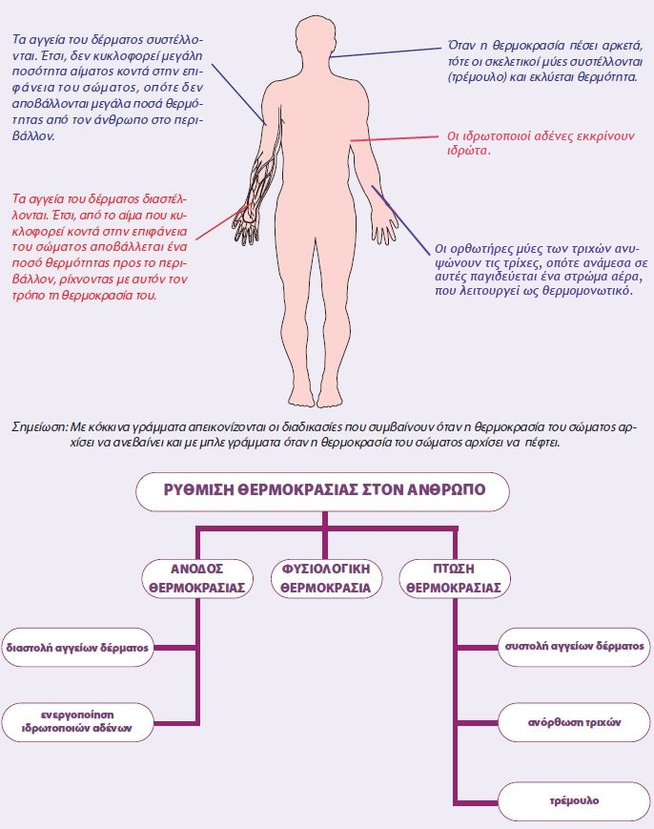

ΕΡΩΤΗΣΕΙΣ ΒΙΒΛΙΟΥ -ΑΠΑΝΤΗΣΕΙΣ

1. Να συµπληρώσετε µε τις κατάλληλες λέξεις τα κενά στο παρακάτω κείµενο: Βασικό χαρακτηριστικό που διακρίνει του νεκρούς από τους ζωντανούς οργανισµούς είναι η έλλειψη οµοιόστασης, δηλαδή ενός µηχανισµού που να διατηρεί το εσωτερικό τους περιβάλλον σχετικά σταθερό. Στον άνθρωπο δύο συστήµατα συµµετέχουν σχεδόν σε όλους τους οµοιοστατικούς µηχανισµούς: το νευρικό και το ενδοκρινικό.

**2. Τι είναι η οµοιόσταση; Να δώσετε ένα παράδειγµα οµοιοστατικού µηχανισµού.** Η οµοιόσταση είναι η ικανότητα του οργανισµού να διατηρεί το εσωτερικού του περιβάλλον σχετικά σταθερό, ανεξάρτητα από τις εξωτερικές συνθήκες. Οι µηχανισµοί µε τους οποίους επιτυγχάνεται αυτό, ονοµάζονται οµοιοστατικοί µηχανισµοί. Τέτοιοι µηχανισµοί ρυθµίζουν την συγκέντρωση της γλυκόζης και των αλάτων στο αίµα, η οξύτητα του αίµατος, η θερµοκρασία του σώµατος.

**3. Οι νεκροί οργανισµοί έχουν οµοιόσταση; Να δικαιολογήσετε την απάντησή σας.** Όχι, οι νεκροί οργανισµοί δεν έχουν οµοιόσταση. Είναι ένα από τα βασικά χαρακτηριστικά που διακρίνει τους νεκρούς από τους ζωντανούς οργανισµούς. Η διατήρηση της οµοιόστασης απαιτεί ενέργεια και συντονισµό οργάνων και συστηµάτων.